**カラスに狙われています！！**

**この家庭ごみステーションは**

【写真の掲載】

問題となるステーションが，まさに被害にあった

とわかる写真を掲載することが効果的です。

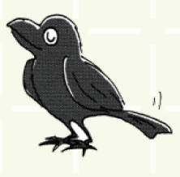

**【ネットの正しい使い方】**

**◇ネットは掛けるのではなく，包み込む！！**

**地面や壁との隙間を無くして，カラスに突かれないように**

**◇生ごみをネットの中に，それ以外はネットの外に**

**「燃やすごみ」でも餌にならないプラスチックや衣類などは外へ**

**〇〇町自治会，利用者一同**